ФИЗИКА НАНО- И МИКРООБЪЕКТОВ

ХРАНЕНИЕ ВОДОРОДА С ВЫСОКОЙ ПЛОТНОСТЬЮ В 2D-МАТРИЦЕ ИЗ ГРАФЕНОВЫХ НАНОБЛИСТЕРОВ

О.Е. Глухова, П.В. Барков, М.М. Слепченков
Саратовский национальный исследовательский государственный университет им. Н.Г. Чернышевского
Впервые исследована механическая устойчивость нового наноматериала – 2D-матрицы из наноразмерных ячеек в виде монослойной графеновой подложки и блистера из монослоя графена. Показано, что подобные матрицы являются механически устойчивыми и перспективными для экологически чистых технологий. Рассчитанные поля атомных локальных напряжений демонстрируют, что даже при наличии дефектов в атомной сетке блистера (Стоуна-Уэлса – SW, двойной вакансии – 2V, ad-dimmer – AD, и их сочетание) атомный каркас в большинстве случаев не разрушается. Однако, установлено, что наличие одного и более SW-дефектов приводят к появлению критических напряжений, которые при повышении температуры или внешнего давления могут спровоцировать локальные разрывы связей атомной сетки. Выявлено, что при 77K и нормальном давлении блистер может хранить водород, максимальная плотность которого может достигать 6.86 Wt% для 1158 m²/g.

ВВЕДЕНИЕ
В настоящее время в рамках мировой индустрии наносистем и материалов решается целый ряд актуальных научно-технологических задач, одной из которых является разработка прорывных энергосберегающих технологий, используемых в различных прикладных сферах. В частности, для экологически чистых технологий очень актуальной является задача хранения водорода с высокой плотностью. Прогнозируется, что потенциальными сферами ее применения могут стать создание экологических автомобилей с топливными элементами нового поколения, а также водородная энергетика. Среди разнообразных углеродных низкоразмерных материалов, рассматриваемых в качестве перспективных систем хранения водорода, предпочтение отдается 2D-структурам, в частности графену и его производным, по причине их высокой прочности и адгезионной способности. В частности, в последнее несколько лет интенсивно развивается направление, посвященное экспериментальным и теоретическим исследованиям графеновых наноблистеров. Блистерные структуры представляют собой графеновый слой с ярко выраженными одним или несколькими "островками" неправильной формы, формирующимися в атомной сетке графена. Структуры такого типа образуются на поверхности высоко ориентированного пиролитического графита или эпитаксиального графена при их обработке атомарным газообразным водородом [1-3].
Появление наноблистеров как новой аллотропной формы графена, в первую очередь, было направлено на повышение его адгезивных свойств. В частности, проведены экспериментальные и теоретические исследования адгезии графеновых мембран на подложках из диоксида кремния [4] и графита [5]. Активно ведутся разработки новых наноустройств на основе графеновых блистеров. Целью данной работы является влияние дефектов каркаса блистера на его механическую устойчивость и выявление максимально возможной концентрации водорода, хранимого блистером при нормальном давлении и низких значениях температуры.
АТОМИСТИЧЕСКАЯ МОДЕЛЬ
Для изучения графенового блистера с высокой плотностью упаковки построена атомистическая супер-ячейка, представляющая собой монослойный графен (в качестве подложки) с блистером из монослоя графена. Блистер представляет собой выпуклый монослой.
Атомная структура супер-ячейки была построена в два этапа. На первом этапе был применен эмпирический потенциал AIREBO [6] и метод молекулярной динамики при температуре 70-90К и нормальном давлении. Использовался термостат Нозе-Гувера [7]. Интегрирование уравнений движений проводилось с помощью алгоритма Верле. Использовался открытый источник KVAZAR [8]. На втором этапе атомная структура супер-ячейки уточнялась методом DFTB с использованием пакета DFTB+. При построении модели использовались данные натурного эксперимента, описанного в работе [9].
МЕХАНИЧЕСКАЯ УСТОЙЧИВОСТЬ АТОМНОЙ СЕТКИ БЛИСТЕРА С ДЕФЕКТАМИ
Поскольку в процессе синтеза графеновых модификаций всегда образуется и дефекты в атомное сетке, они могут провоцировать появление нанотрещин в виде разрывов С-С связей. Были исследованы случаи присутствия в структуре блистера однотипных и комбинированных дефектов вида Стоуна-Велса (SW-дефект), двойной вакансии (2V-дефект) и Ad-dimer дефект (AD-дефект). Для этого в атомную сетку вводятся соответствующие дефекты и далее структура блистера реоптимизируется методом DFTB. В итоге атомная сетка релаксирует так, что энергия блистера снова становится минимальной, отвечающей равновесной конфигурации. Исследование распределения локальных атомных напряжений проводилось с помощью ранее разработанной методики, основанной на энергетическом подходе [10]. Картины поля локальных атомных напряжений при различных дефектах показаны на рисунке 1. Карты напряжений показывают распределение напряжения по атомам сетки блистера. Появление дефектов приводит к повышению напряжения не только на вершине блистера, но и в других локальных областях. Повышение напряжения вблизи отдельных атомов говорит также о том, что эти атомы наиболее химически активны. Таким образом, наиболее искривленные локальные области будут эффективнее адсорбировать атомы водорода, кислорода и другие.
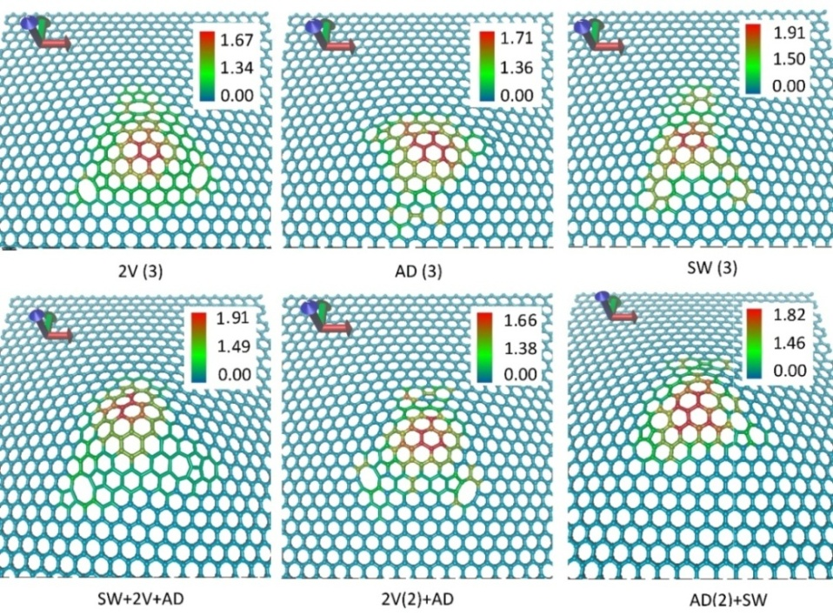
Рис. 1. Карты локального атомного напряжения.
ХРАНЕНИЕ ВОДОРОДА С ВЫСОКОЙ ПЛОТНОСТЬЮ С ПОМОЩЬЮ ГРАФЕНОВЫХ БЛИСТЕРОВ
Далее был исследован процесс заполнения блистера атомарным водородом при нормальном давлении и 70-90 К. На первом этапе применялся метод AIREBO и метод молекулярной динамики, а затем для уточнения конфигурации супер-ячейки использовался метод DFTB. Средняя температура в процессе формирования структуры водородной массы в блистере составляла 77 К.
Концентрация атомов водорода увеличивалась в блистере постепенно следующим образом: 1) полость блистера заполнялась определенным небольшим количеством атомарного водорода; 2) проводилась реоптимизация супер-ячейки; 3) определялось оставшееся в блистере количество водорода, его состояние и распределение в блистере. Далее эта процедура из трех этапов повторялась для большего количества атомарного водорода. Пример заполнения водородом блистера показан рис.2а для концентрации 4.17 Wt% (водород отмечен синим цветом). На этом рисунке представлены два вида 2D-структуры: слева – в перспективе; справа – сверху. Если на начальном этапе внутри полости блистера было расположено хаотично 1200 атомов, после процесса молекулярно-динамической оптимизации осталось 768 атомов. Остальная часть атомов элиминировала сквозь атомный каркас блистера. Анализ распределения водорода показал, что водород сосредоточен преимущественно в центре блистера, в периферийной части (где расстояние между блистером и подложкой 3.2–3.4 Å) находятся всего 1.56 %. Это водород в атомарном виде, когда атомы образовали химические связи с подложкой и блистером. При этом остальная часть водорода перешла в молекулярную фазу, что можно увидеть и на рис.2а.
Далее, как было выше описано, количество атомов водорода в блистере увеличивалось до достижения максимальной плотности. Для данных размеров (5.5 х 6.6 нм) супер-ячейки и высоты блистера (0.9 нм) максимальная плотность водорода составила 6.86 Wt% при поверхностной плотности 0.8632 mg/m² (1158 m²/g). Плотность водорода ~5 Wt% была достигнута в [11], при той же температуре 77К наблюдалась адсорбация при 0.4347mg/m² (2300m²/g). На рис. 2б представлен вид блистера с концентрацией водорода 6.86 Wt% (слева – в перспективе, справа – вид сверху). В этом случае количество атомарного водорода составило 3.13%. Часть его – в периферийной области, часть – под куполом блистера зацепилась за атомы каркаса.
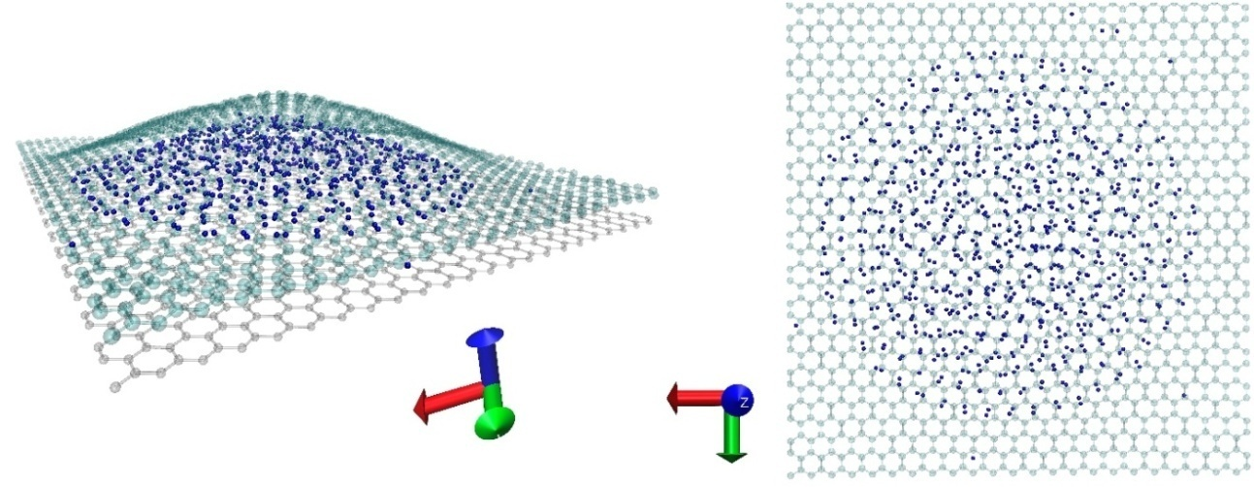
a
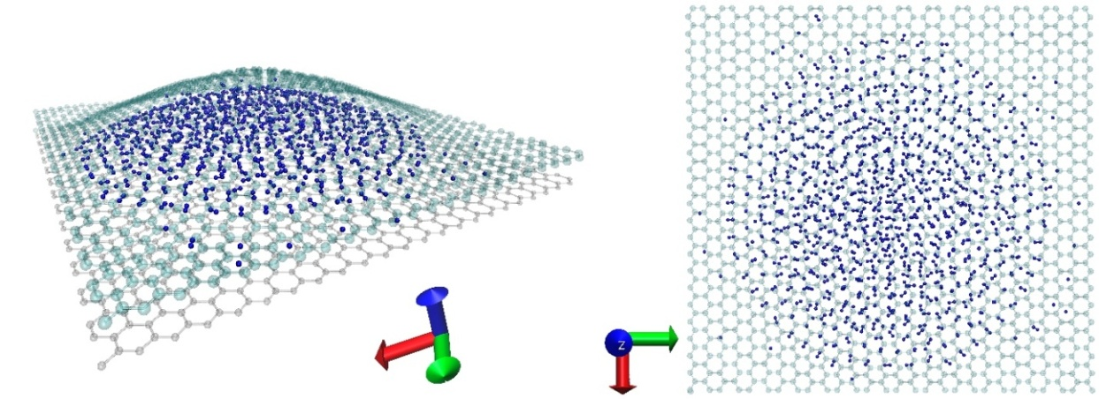
б
Рис. 2. Хранение водорода графеновым блистером: a) супер-ячейка с 4.17 Wt% H; б) супер-ячейка с 6.86 Wt% H (атомы и молекулы водорода отмечены синими шариками).
Также исследована закономерность повышения концентрации водорода в зависимости от поверхностной плотности. Обнаружено, что эта закономерность нелинейная, точнее экспоненциальная, как показывает график на рисунке 3.
ВЫВОДЫ
Методами молекулярной динамики, AIREBO и квантово-механическим методом DFTB доказано, что атомный каркас блистера сохраняет свою механическую устойчивость даже при наличии дефектов SW, 2V и AD, и их комбинаций. Наименьшее возмущение в распределении атомного локального напряжения атомной сетки блистера создают дефекты 2V и AD. Эти дефекты, независимо от их количества и их сочетания не вызывают критического напряжения в атомной сетке. Они не приведут к разрушению каркаса при небольшом повышении температуры и давления.
Симулирование процесса заполнения блистера атомарным водородом обнаружило следующее: 1) концентрация (Wt%) атомов водорода в блистере растет нелинейно (приблизительно по экспоненциальному закону) с увеличением поверхностной плотности; 2) атомный каркас блистера не разрушается при заполнении его полости водородом, даже при наличии дефектов; 3) при данных размерах блистера предельная плотность атомов водорода составляет 6.86 Wt% для 1158 m²/g (0.8632 mg/m²); 4) в процессе заполнения блистера атомарный водород практически весь становится молекулярным.
Таким образом, подобные 2D-матрицы из графеновых матриц являются крайне перспективными для хранения водорода и его транспортировки.
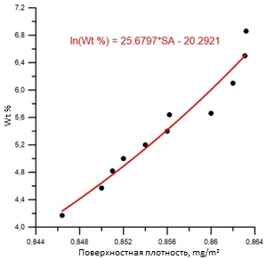 | Рис. 3. Зависимость концентрации водорода (Wt%) от поверхностной плотности при температуре 77^{о} К и внешнем давлении 1 бар.
Работа выполнена при финансовой поддержке Стипендия Президента РФ молодым ученым и аспирантам №СП-3135.2016.1.
Литература
- Nechaev Y.S. // J. Nano Res. 2011. V. 15. P. 75-93.
- Wang P., Liechti K.M., Huang R. // Journal of Applied Mechanics 2016. V. 83. P. 071002.
- Liao P., Xu P. // Applied Physics A 2015. V. 120. №. 4. P. 1503-1509.
- Nechaev Y.S. // J. Nano Res. 2011. V. 15. P. 75-93.
- Wang P., Liechti K.M., Huang R. // Journal of Applied Mechanics 2016. V. 83. P. 071002.
- Глухова О.Е., Савостьянов Г.В. Вычислительный практикум по моделированию наноструктур в программном комплексе Kvazar [Электронный ресурс]: учебно-методическое пособие для студентов по направлениям подготовки "Радиофизика" и "Конструирование и технология электронных средств" / - Саратов: [б. и.], 2015. - 44 с. - Б. ц.
- Patra P. K., Bhattacharya B. //The Journal of Chemical Physics 2014. V. 140. P. 064106
- Глухова О.Е., Колесникова А.С., Савостьянов Г.В. и др. ПО «KVAZAR»-платформа для прогностического моделирования в области нано- и биомедицинских технологий// Саратов: Изд-во «Саратовский источник», 2015. – 247с.
- Larciprete R., Colonna S., Ronci F. et al. // Nano Lett. 2016. V. 16. № 3. P. 1808–1817
- Glukhova O.Е., Slepchenkov M.M. // Nanoscale. 2012. V. 11. P. 3335-3344
- Klechikova A.G., Merciera Guillaume, Merinob Pilar et al. // Microporous and Mesoporous Materials 2015. V. 210. P. 46-51

Объем материала не должен превышать 5 страниц.
Материал должен быть предоставлен не позднее 1 ноября по адресу: gvsim1960@hotmail.com или Simonenko@optics.sgu.ru

